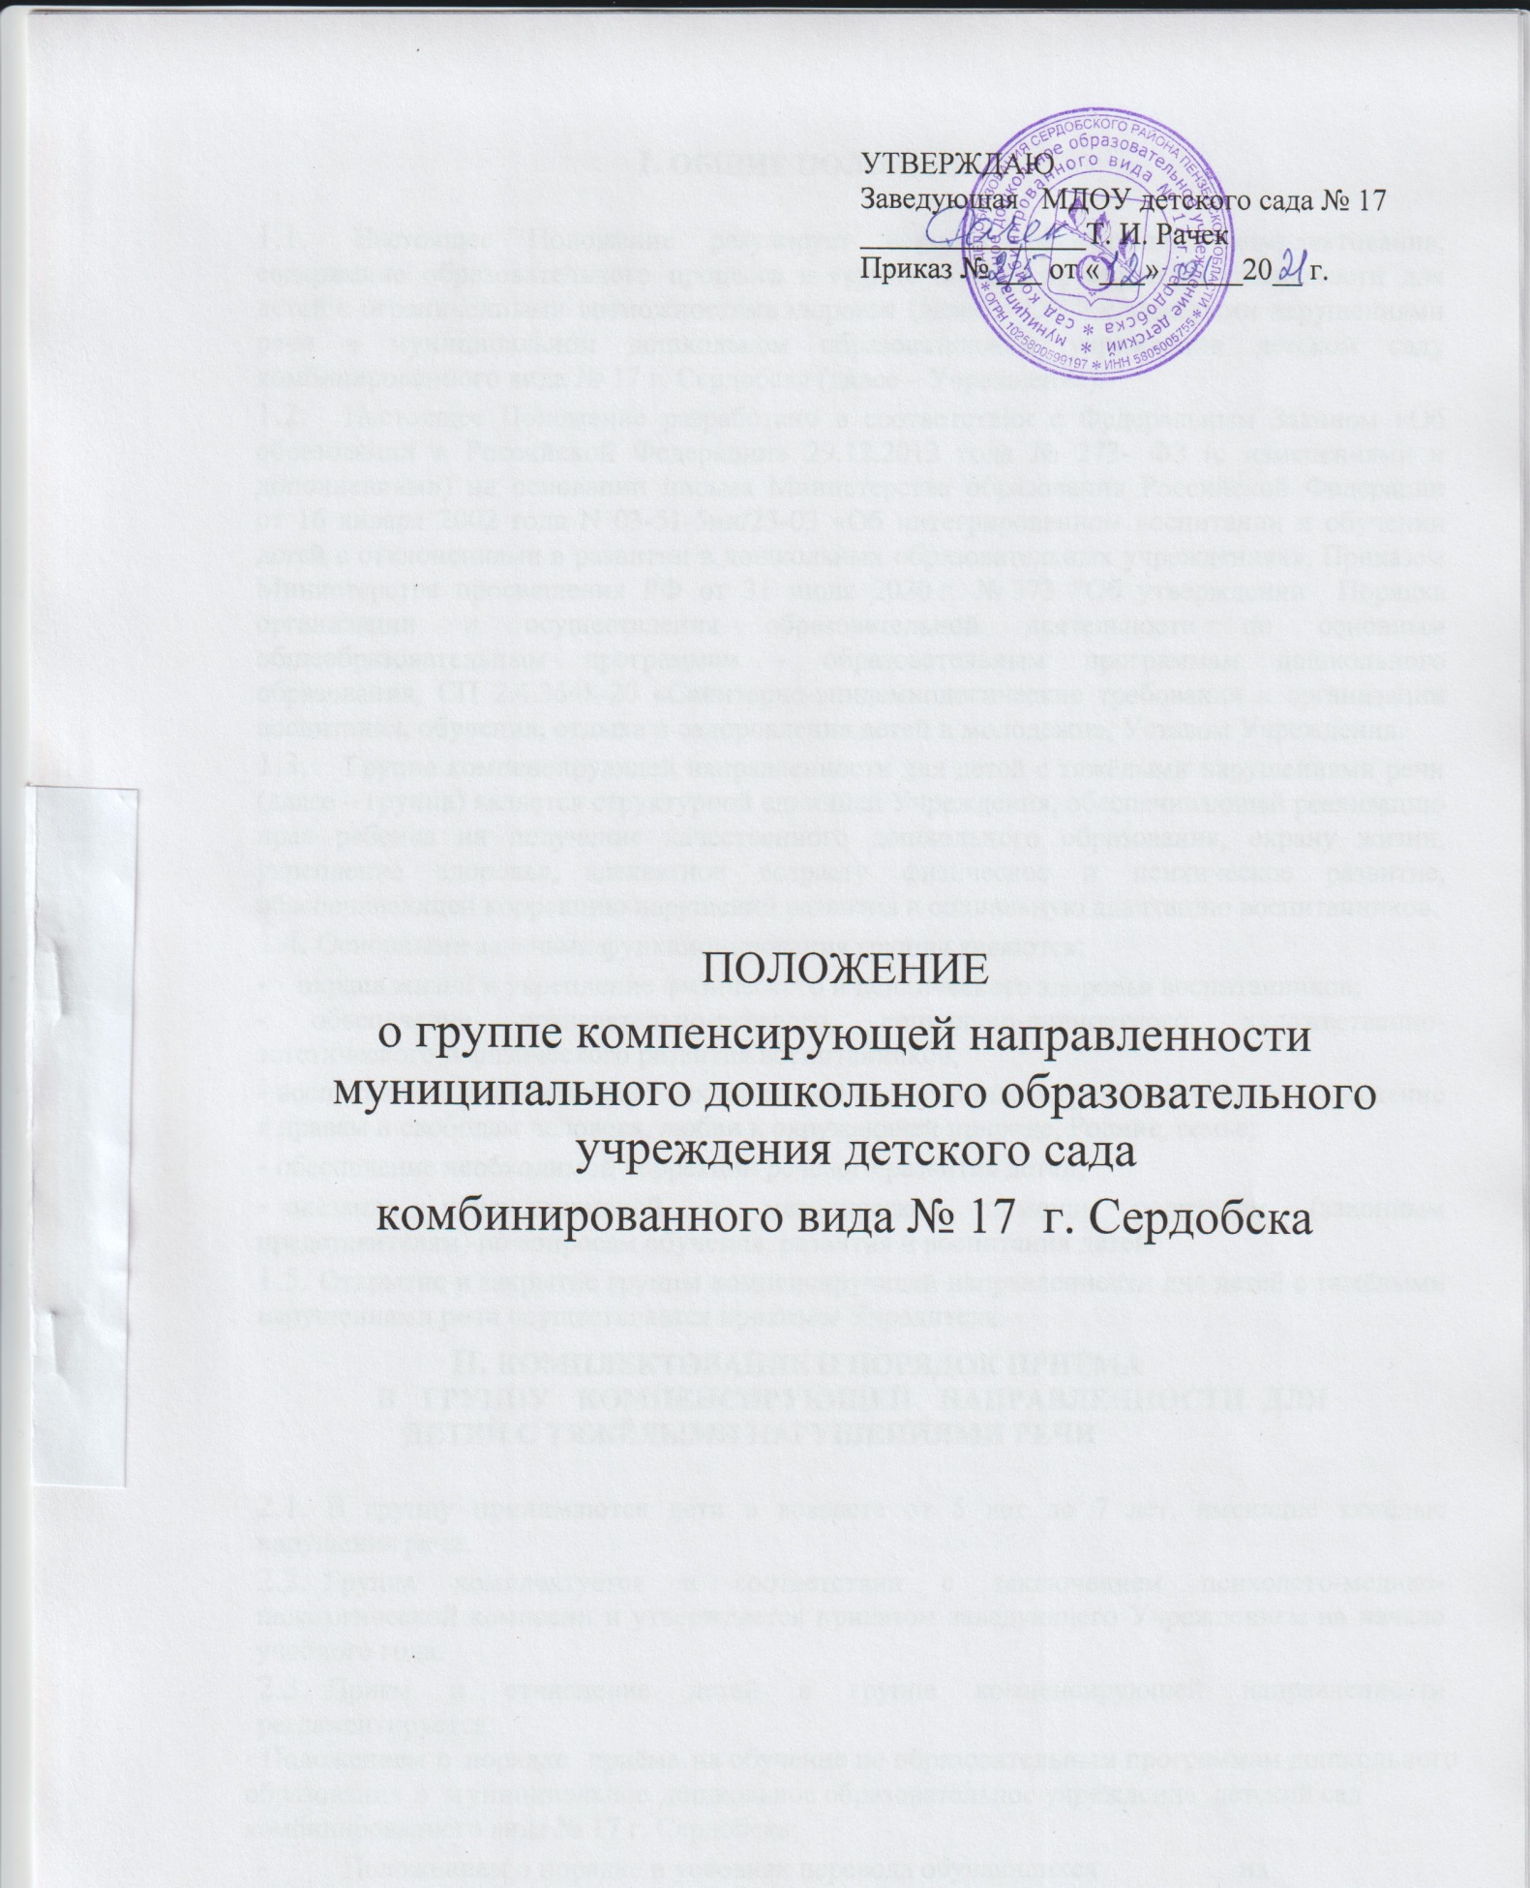

- ОБЩИЕ ПОЛОЖЕНИЯ

  - Настоящее Положение регулирует порядок организации, комплектования, содержание образовательного процесса в группе компенсирующей направленности для детей с ограниченными возможностями здоровья (далее – ОВЗ) с тяжёлыми нарушениями речи в муниципальном дошкольном образовательном учреждении детском саду комбинированного вида № 17 г. Сердобска (далее – Учреждение).
  - Настоящее положение разработано в соответствии с Федеральным Законом «Об образовании в Российской Федерации» 29.12.2012 года № 273- ФЗ ( с изменениями и дополнениями), на основании письма Министерства образования Российской Федерации от 16 января 2002 года N 03-51-5ин/23-03 «Об интегрированном воспитании и обучении детей с отклонениями в развитии в дошкольных образовательных учреждениях», Порядком организации и осуществления образовательной деятельности по основным общеобразовательным программам - образовательным программам дошкольного образования, утвержденным приказом Министерства образования и науки Российской Федерации от 31.07.2020 г. №373, Уставом Учреждения, СП 2.4.1.3648-20 «Санитарно-эпидемиологические требования к организациям воспитания и обучения, отдыха и оздоровления детей и молодёжи».
  - Группа компенсирующей направленности для детей с тяжёлыми нарушениями речи (далее – группа) является структурной единицей Учреждения, обеспечивающей реализацию прав ребенка на получение качественного дошкольного образования, охрану жизни, укрепление здоровья, адекватное возрасту физическое и психическое развитие, обеспечивающей коррекцию нарушений развития и социальную адаптацию воспитанников.
  - Основными задачами функционирования группы являются:
- охрана жизни и укрепление физического и психического здоровья воспитанников;
- обеспечение познавательно-речевого, социально-личностного, художественно-эстетического и физического развития воспитанников;
- воспитание, с учетом возрастных категорий воспитанников, гражданственности, уважение к правам и свободам человека, любви к окружающей природе, Родине, семье;
- обеспечение необходимой коррекции речевого развития детей;
- оказание консультативной и методической помощи родителям (законным представителям) по вопросам обучения, развития и воспитания детей.
  - Открытие и закрытие группы компенсирующей направленности для детей с тяжёлыми нарушениями речи осуществляется приказом Учредителя.
  - Медицинское обслуживание детей в Учреждении обеспечивают органы здравоохранения на основании договора с ЦРБ г. Сердобска.
- КОМПЛЕКТОВАНИЕ И ПОРЯДОК ПРИЕМА
В ГРУППУ КОМПЕНСИРУЮЩЕЙ НАПРАВЛЕННОСТИ ДЛЯ ДЕТЕЙ С ТЯЖЁЛЫМИ НАРУШЕНИЯМИ РЕЧИ
  - В группу принимаются дети в возрасте от 5 лет до 7 лет, имеющие тяжёлые нарушения речи.
  - Группа комплектуется в соответствии с заключением психолого-медико-педагогической комиссии и утверждается приказом заведующего Учреждением на начало учебного года.
  - Прием и отчисление детей в группе компенсирующей направленности регламентируется:
- Положением о правилах приёма граждан муниципального дошкольного образовательного учреждения детского сада комбинированного вида № 17 г. Сердобска
- Порядком и основанием перевода и отчисления обучающихся муниципального дошкольного образовательного учреждения детского сада комбинированного вида № 17 г. Сердобска
- Положением о порядке оформления возникновения и прекращения отношений между образовательной организацией и родителями (законными представителями) несовершеннолетних обучающихся муниципального дошкольного образовательного учреждения детского сада комбинированного вида № 17 г. Сердобска
  - Режим работы группы компенсирующей направленности для детей с тяжёлыми нарушениями речи – 10,5 часов.
График работы группы: с 07.15 до 17.45.
Пятидневная рабочая неделя; суббота, воскресение, праздничные дни – выходные.
  - Наполняемость группы компенсирующей направленности для детей с тяжѐлыми нарушениями речи осуществляется в соответствии с Порядком организации и осуществления образовательной деятельности по основным общеобразовательным программам - образовательным программам дошкольного образования, утвержденным приказом Министерства образования и науки Российской Федерации от 31.07.2020 г. №373, СП 2.4.1.3648-20 «Санитарно-эпидемиологические требования к организациям воспитания и обучения, отдыха и оздоровления детей и молодёжи».

- ОРГАНИЗАЦИЯ ДЕЯТЕЛЬНОСТИ И ОРГАНИЗАЦИЯ
ОБРАЗОВАТЕЛЬНОГО ПРОЦЕССА ГРУППЫ КОМПЕНСИРУЮЩЕЙ НАПРАВЛЕННОСТИ ДЛЯ ДЕТЕЙ С ТЯЖЁЛЫМИ НАРУШЕНИЯМИ РЕЧИ

  - Организация работы группы компенсирующей направленности для детей с тяжёлыми нарушениями речи регламентируется:
- Правилами внутреннего распорядка обучающихся муниципального дошкольного образовательного учреждения детского сада комбинированного вида № 17 г. Сердобска.
- Положением о режиме занятий обучающихся муниципального дошкольного образовательного учреждения детского сада комбинированного вида № 17 г. Сердобска
- Положением о группе компенсирующей направленности для детей с тяжелыми нарушениями речи муниципального дошкольного образовательного учреждения детского сада комбинированного вида № 17 г. Сердобска
  - Содержание дошкольного образования и условия организации обучения и воспитания детей с ограниченными возможностями здоровья определяются Адаптированной основной общеобразовательной программой для детей с тяжёлыми нарушениями речи муниципального дошкольного образовательного учреждения детского сада комбинированного вида № 17 г. Сердобска, рекомендациями психолого-медико-педагогической комиссии.
  - Организация образовательного процесса в группе компенсирующей направленности для детей с тяжёлыми нарушениями речи предусматривает решение следующих задач:
- охрана жизни и укрепление физического и психического здоровья воспитанников;
- социально-коммуникативное развитие;
- познавательное развитие;
- речевое развитие;
- художественно-эстетическое развитие;
- физическое развитие;
- обеспечение коррекции нарушений развития детей с ограниченными возможностями здоровья, оказание им квалифицированной помощи в освоении Адаптированной основной общеобразовательной программы для детей с ограниченными возможностями здоровья муниципального дошкольного образовательного учреждения детского сада комбинированного вида № 17 г. Сердобска;
-оказание консультационной и методической помощи родителям в вопросах воспитания и обучения детей.
Максимально допустимый объем образовательной нагрузки соответствует СП 2.4.1.3648-20 «Санитарно-эпидемиологические требования к организациям воспитания и обучения, отдыха и оздоровления детей и молодёжи».
  - Содержание коррекционной работы включает взаимодействие в разработке и реализации коррекционных мероприятий воспитателей группы компенсирующей направленности для детей с тяжёлыми нарушениями речи, специалистов Учреждения (учителя-логопеда, музыкального руководителя).

3.5.Учебный год в группе компенсирующей направленности начинается с 1 сентября,
длится в течение девяти месяцев, заканчивается 31 мая и условно делится на 3периода:
1 период - сентябрь, октябрь, ноябрь
2 период – декабрь, январь, февраль
3 период – март, апрель, май
3.6. Индивидуальные занятия по коррекции звукопроизношения с детьми, имеющими
тяжёлые нарушения речи, проводит учитель -логопед не менее 2 раз в неделю. По мере
формирования произносительных навыков дети с одинаковой патологией включаются в
небольшие подгруппы для автоматизации звукопроизношения.
3.7. Продолжительность подгруппового логопедического занятия:
- в старшей группе – 20-25 минут;
- в подготовительной группе -25-30 минут;
- продолжительность индивидуального занятия-15 минут с каждым ребёнком.
Между групповыми занятиями допускаются перерывы 10 минут, между индивидуальными и подгрупповыми занятиями – 5-10 минут.

- ПРАВА И ОБЯЗАННОСТИ УЧАСТНИКОВ ОБРАЗОВАТЕЛЬНЫХ ОТНОШЕНИЙ

  - Участниками образовательных отношений в группе компенсирующей направленности для детей с тяжёлыми нарушениями речи являются воспитанники, педагогические работники, родители (законные представители).
  - Права, социальные гарантии и обязанности каждого работника в группе компенсирующей направленности для детей с тяжёлыми нарушениями речи определяются законодательством Российской Федерации, Уставом Учреждения, трудовым договором, определяющим функциональные обязанности и квалификационные характеристики педагогов.
  - Права и обязанности родителей (их законных представителей) определяются Уставом Учреждения.
  - Взаимоотношения между Учреждением и родителями (законными представителями) регулируются договором об образовании по Адаптированной основной общеобразовательной программе для детей с ограниченными возможностями здоровья муниципального дошкольного образовательного учреждения детского сада комбинированного вида № 17 г. Сердобска.

- КАДРОВОЕ ОБЕСПЕЧЕНИЕ И РУКОВОДСТВО ГРУППЫ КОМПЕНСИРУЮЩЕЙ НАПРАВЛЕННОСТИ ДЛЯ ДЕТЕЙ С ТЯЖЁЛЫМИ НАРУШЕНИЯМИ РЕЧИ

  - Штатное расписание педагогического персонала для группы компенсирующей направленности для детей с тяжёлыми нарушениями речи устанавливается в соответствии с Номенклатурой должностей педагогических работников организаций, осуществляющих образовательную деятельность, утвержденной постановлением Правительства РФ от 08 августа 2013 года № 678.
  - Педагогические работники группы компенсирующей направленности должны соответствовать «Квалификационным характеристикам должностей работников образования» Единого квалификационного справочника должностей руководителей, специалистов и служащих (далее - ЕКС), утвержденного приказом Министерства здравоохранения и социального развития РФ от 26 августа 2010 года № 761 н.
  - Компенсационные выплаты (доплаты компенсирующего характера) и стимулирующие выплаты педагогическим работникам группы компенсирующей направленности для детей с тяжёлыми нарушениями речи устанавливаются в соответствии с Положением об оплате труда работников муниципального дошкольного образовательного учреждения детского сада комбинированного вида № 17 г. Сердобска Повышение уровня профессиональной квалификации, обмен опытом коррекционной работы осуществляется на Педагогическом совете, районных и городских методических объединениях учителей-логопедов, воспитателей коррекционных групп, на курсах повышения квалификации и др.

- ДОКУМЕНТАЦИЯ ГРУППЫ КОМПЕНСИРУЮЩЕЙ НАПРАВЛЕННОСТИ

  - Обязательная документация воспитателей, учителя-логопеда, музыкального руководителя:
    - Протоколы психолого-медико-педагогической комиссии на каждого ребенка.
    - Карта индивидуального учета результатов освоения обучающимся
Адаптированной основной общеобразовательной программы для детей с ограниченными возможностями здоровья муниципального дошкольного образовательного учреждения детского сада комбинированного вида № 17 г. Сердобска
    - Индивидуальный образовательный маршрут на каждого ребёнка.
    - Тетрадь взаимодействия специалистов.
    - Режим дня и расписание организованной образовательной деятельности группы на учебный год.
    - Календарно-тематическое планирование образовательной деятельности педагогов.

- ЗАКЛЮЧИТЕЛЬНЫЕ ПОЛОЖЕНИЯ

  - Настоящее Положение действует до принятия нового.
  - Настоящее Положение прошнуровывается, пронумеровывается постранично и скрепляется печатью Учреждения и подписью заведующего с указанием количества страниц.
  - Настоящее Положение вносится в Номенклатуру дел Учреждения.
7.4.. Положение размещается на официальном сайте Учреждения в информационно-телекоммуникационной сети «Интернет».
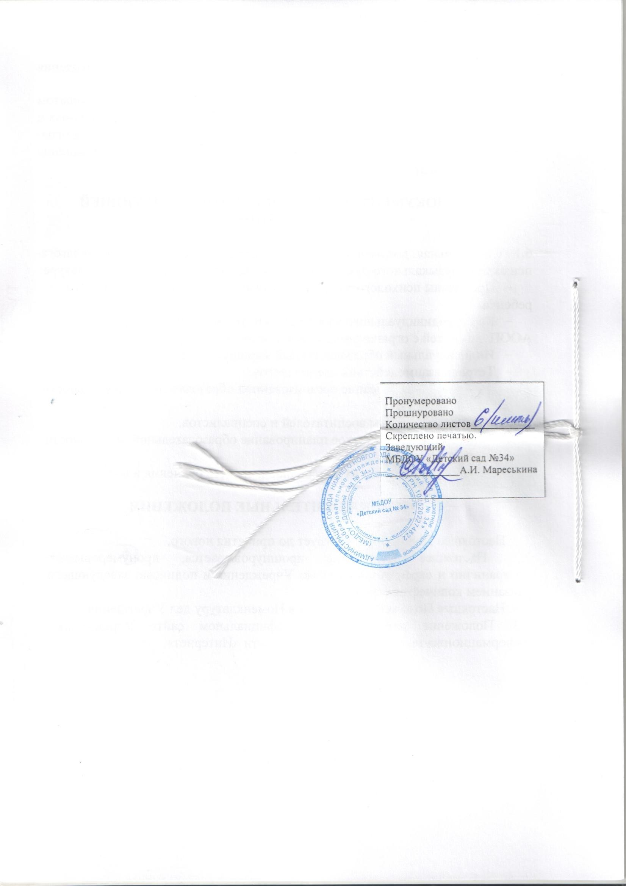

7

